职工互助保险“惠工保”线上理赔申请操作指引

①微信搜索“威海医保”小程序，并点击进入小程序。
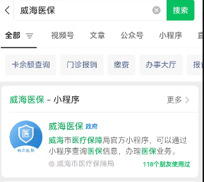
②首次使用需从“我的——登录/注册”填写信息后登录。
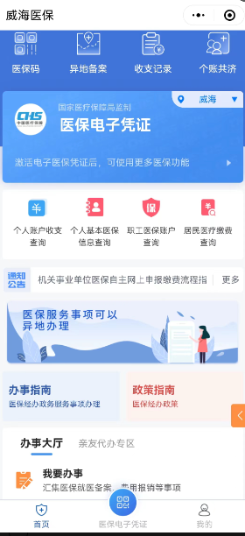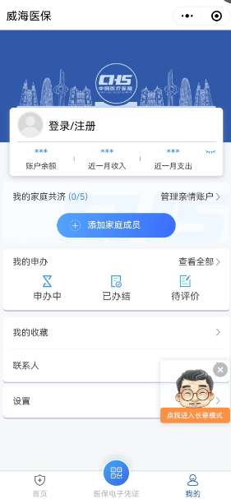

③在小程序首页，依次点击“我要办事”-“个人医保信息授权查询与使用”。（需要人脸识别进入）
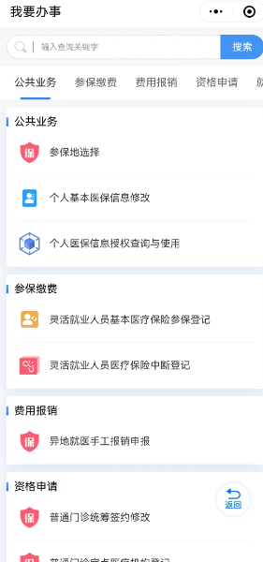

④选择“威海工会互助保险理赔申请”


⑤填写本人储蓄卡卡号、手机号，并选择银行名称。（请务必确认准确无误）
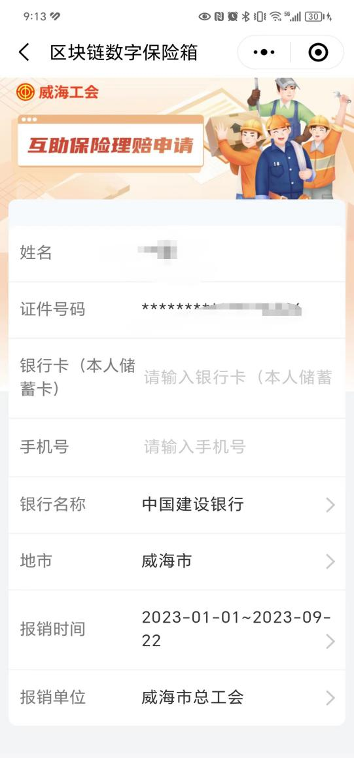

扫码查看线上理赔申请操作指引


⑥点击“查询”后，可以查看到“惠工保”参保信息，仔细查看提示信息是否正确，若无误，点击“立刻授权”按钮，完成线上理赔申请。若有误，请联系提示电话。
